ТЕХНОЛОГИЯ ИМИТАЦИОННОГО МОДЕЛИРОВАНИЯ В ОБРАЗОВАТЕЛЬНОМ ПРОЦЕССЕ ДОУ

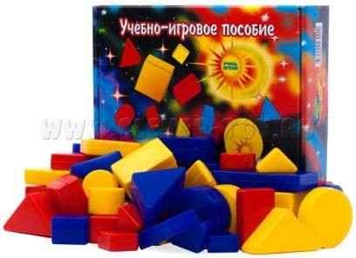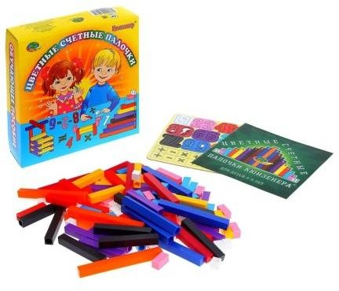

Имитационное моделирование (ситуационное моделирование)– метод, позволяющий строить модели, описывающие процессы так, как они проходили бы в действительности. Такую модель можно "проиграть" во времени как для одного испытания, так и заданного множества Экспериментирование с моделью называют имитацией. **Имитация** – это постижение сути явления, не прибегая к экспериментам на реальном объекте.

Имитационное моделирование в детском саду

**Цель моделирования** - обеспечить успешное освоение детьми особенностей объектов природы, окружающем мире, их структуре, связях и отношениях, существующих между ними.

**Модель** – это образ, используемый в качестве заместителя. Модель позволяет ребёнку выделить свойство предмета.

В моделировании реальный предмет может быть заменён и ребёнок овладевает замещением объектов в игре, непосредственно образовательной деятельности.

Мышление отражается в речевой деятельности, речь организует процессы запоминания.

# Использование имитационного моделирования в различных видах детской деятельности

1. **Моделирование в математическом развитии детей**

Логические блоки Дьенеша – набор объёмных геометрических фигур, различающихся по форме, цвету, размеру, толщине)

Палочки Кюизинера – комплект счётных палочек разного цвета и разной длины. Палочки одинаковой длины окрашены в один и тот же цвет и обозначают одно и тоже число. Чем больше длина палочки, тем больше значение того числа, которое оно выражает.

Метод моделирования в математике часто встречается в виде *«числовых цепочек»*.

Для ориентировки в пространстве используется модель *«комната»*.

1. **Моделирование в разделе *«Ознакомление с художественной литературой» и «Развитие речи»***

С использованием опорных схем может проходить обучение составлению творческих и описательных рассказов, рассказов по сюжетной картине.

Так же при использовании схем можно учиться составлять различные предложения. Заучивание стихотворений, пословиц, поговорок.

Пересказ сказок, художественных произведений.

При произношении чистоговорок можно использовать различные символы.

Творческая сказка по силуэтным изображениям.

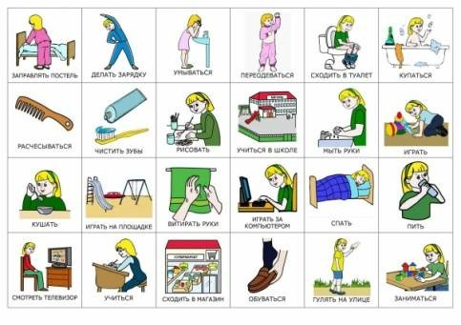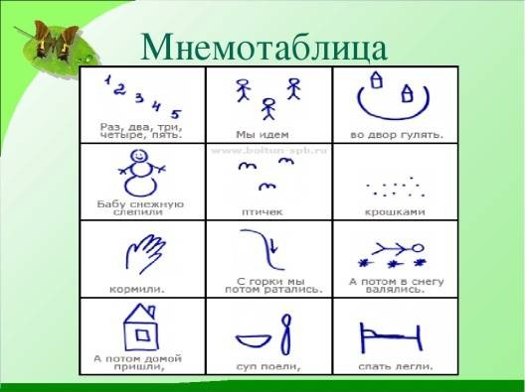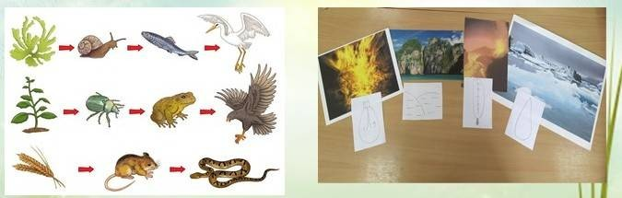

**Пиктограмма** – символическое изображение, заменяющее слова.

Пиктограммы *«схемы слова»* помогают ребенку, ориентируясь на зрительный образ, посчитать, сколько и каких звуков в слове, где стоит звук (в начале, в середине или в конце, схемы предложения – определять количество слов, развивает интерес к общению, совершенствует речемыслительную деятельность, овладевает операциями анализа и синтеза.

**Мнемотаблицы** — это схемы, в которые заложена определенная информация.

Суть мнемосхемы заключается в следующем: на каждое слово или маленькое словосочетание придумывается картинка *(изображение)*: таким образом, весь текст зарисовывается схематично, глядя на эти схемы – рисунки, ребёнок легко запоминает информацию. Всё нарисованное должно быть понятно детям. Можно сказать, что мнемосхемы – это средство для запоминания.

Мнемотаблицы служат дидактическим материалом в работе по развитию связной речи:

* заучивание стихов, загадок, пословиц, чистоговорок;
* пересказывание текстов;
* составление описательных рассказов.

1. **Моделирование в *экологическом воспитании детей***

Наблюдая за животными и растениями, воспитатель с детьми обследует объект, и вычленяют на этой основе признаки и свойства живых организмов. Для построения плана обследования предметов природы, можно использовать карточки-символы.

Можно использовать карточки-модели, отражающие общие признаки.

Можно выделить функции живых организмов: дышит, двигается, и обозначить их схематическими моделями.

С помощью картинок-моделей можно обозначать выделенные признаки *(цвет, форму, численность частей и др.)*

Схемы-модели могут обозначать различные среды обитания живых существ *(наземную, воздушную и др.)*.

1. **Моделирование в *изобразительной деятельности***

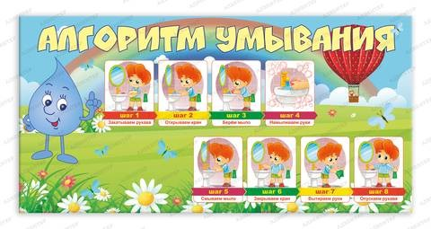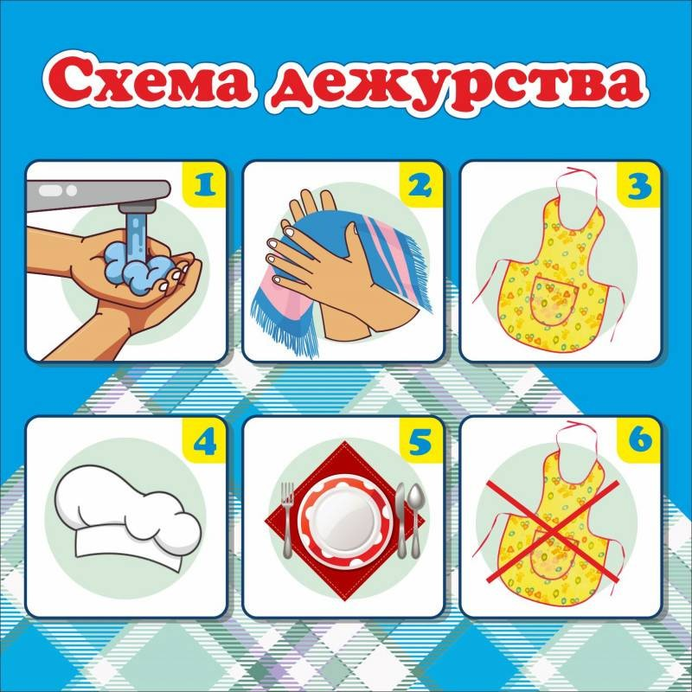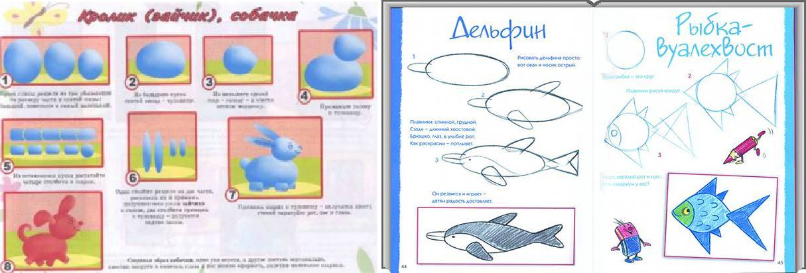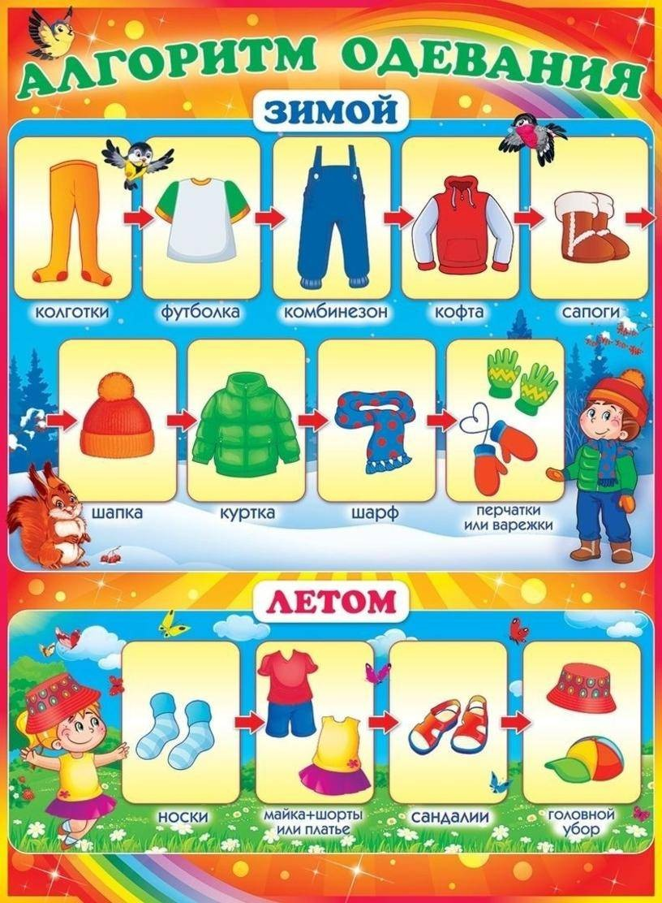

Моделирование в этом виде деятельности проявляется больше всего в

использовании технологических карт. Такие карты показывают последовательность и приёмы работы при лепке, рисовании предмета или сюжета. Последовательность работы в них показана с помощью условных обозначений.

1. **Моделирование в разделе *«Ознакомление с окружающим миром»***

Дети знакомятся с предметным миром, его объектами, познают окружающий мир, взаимоотношения в обществе через наглядные модели, которые способствуют их четкому представлению *(вид, структура, форма, назначение и т. д.)*.

Яркий пример моделирования в этом разделе – создание модели в виде лесенки из 5-ти ступеней под названием «структура трудового процесса». В результате освоения этой модели у детей формируется чёткое представление о трудовом процессе, о том, что он «условно» состоит из 5-ти компонентов. Использование схем и карточек – символов уместно в бытовой деятельности, игре.

Использование моделей позволяет раскрывать детям существенные особенности объектов, закономерные связи, формировать системные знания и наглядно-схематическое мышление.

# Моделирование в организации труда детей дошкольного возраста

Для формирования навыков трудовой деятельности сегодня необходимо использовать современные педагогические технологии, позволяющие оптимизировать процесс обучения детей трудовым навыкам и умениям. В качестве таких технологий можно использовать:

* модели последовательности выполнения трудовых действий (умывания, закаливания, дежурства, одевания на прогулку);

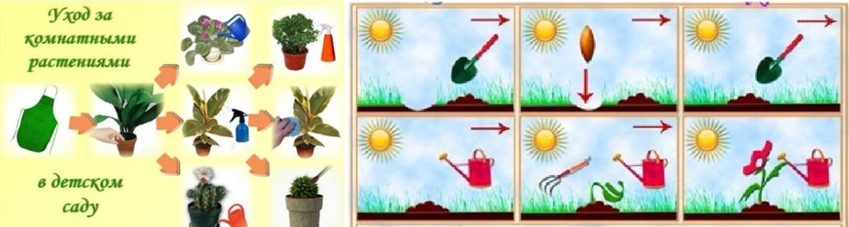

* модели последовательности работы в уголке природы (полив рас растений, уход за животными уголка природы);

|  |  |  |  |
| --- | --- | --- | --- |
| тений, перевалка или пере | с | адк | а |

* модели по организации хозяйственно-бытового труда;
* схемы и алгоритмы трудовых действий (на огороде, на участке);
* модель трудового процесса (цель, оборудование, действия, результат);

Модели по организации хозяйственно-бытового труда (последовательность мытья игрушек, стирки белья для кукол, мытья кубиков).

* Схемы и алгоритмы трудовых действий на огороде, на участке (схема подготовки земли к перекопке, схема последовательности посадочных работ, схема ухода за огородными растениям) (на каждую грядку с растением - своя схема);
* Общая модель трудового процесса (цель, оборудование, планирование, действия, результат);

Они могут быть вначале работы цветными, более узнаваемыми, а затем - все более схематичными.

Благодаря моделированию, дети открывают причины, зависимости, связи и изменения в природе.

Моделирование основной метод для получения обогащенной картины представлений о мире в сознании ребенка. Значение моделирования для формирования умений, навыков и эстетических критериев у детей очень большое. Моделирование это деятельность, при выполнении которой ребенок открыватель и творец. В нем спрятано научность, искусство, мастерство, как и во всем, связанном с обучением и воспитанием детей в дошкольном возрасте.